Zadání soutěžního úkolu:
a) Vytvořte NC program pro obrobení součásti (viz obr. 1), přičemž podmínkou je použití systému NX od firmy Siemens PLM Software (verze systému NX není v zadání nijak omezena.) NC program připravte pouze jako sled operací, která na sebe navazují a při použití vhodného postprocesoru bude vygenerován NC kód, který by se pak realizoval na zvoleném obráběcím stroji.
Náčrt na obr. 1 obsahuje základní rozměry a tvar finálního dílce. Kompletní výkresová dokumentace je v přiloženém PDF souboru.
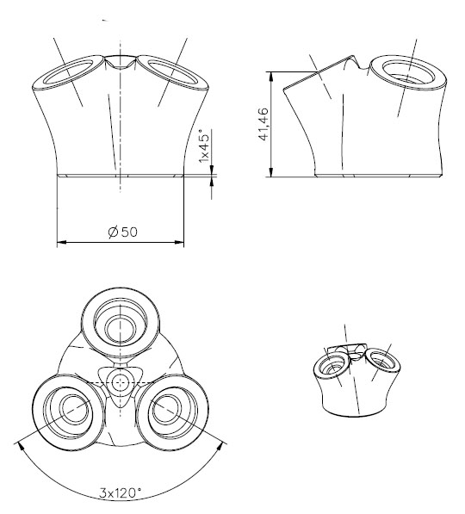
Obr. 1 Schematický náčrt finálního výrobku

b) Zpracujte textový popis navrženého vlastního řešení výroby zadané součásti. Dokument by měl obsahovat minimálně: podstatné údaje o zvoleném nástrojovém a strojním vybavení a řezných podmínkách pro hrubovací i dokončovací operace; kontaktní údaje na řešitele soutěžního zadání.
c) Odevzdání veškerých soutěžních dokumentů (PRT soubor systému NX s vytvořeným NC programem, připraveným pro generování NC kódu a interpretaci na NC stroji) v pdf formátu (případně ve formátech doc, docx – vyplněné tabulky, definice zvoleného stroje, atd.) do předepsaného termínu odevzdání.
Materiál obrobku: 1.4542
Polotovar součásti bude kruhová tyč o průměru 85 mm. Délka polotovaru nutná k upnutí do universálního sklíčidla Ø100 mm, tři čelisti – rozměry dle přiloženého pdf souboru (iug_DIN6350.pdf). Materiálový list oceli viz příloha.

Předepsaný počet vyráběných kusů:
Programátor může předpokládat výrobu pouze jedné součásti, kterou by si odborná komise případně ověřila funkčnost navrženého NC. (Pozn.: Soutěžící NENÍ povinen odevzdat vyrobenou součástku.)

Informace o nástrojovém vybavení:
Jako základní nástrojovou sestavu použijte katalogy firmy Pramet (viz webové stránky: http://www.pramet.cz/cz/ke-stazeni.html). V textové části řešení soutěžního úkolu definujte k uvedenému popisu zvolených řezných nástrojů řezné podmínky (a_{p}, a_{e,} v_{c},n,f_{z}, f) do přiloženého dokumentu. Pro výrobu závitu M12 doporučujeme použít nástrojové vybavení od firmy ISCAR (http://www.iscar.cz). V případě nutnosti je možné použít nástroje od jiné firmy. V těchto případech je nutné uvést firmu a doložit bližší informace o nástroji.

Informace o obráběcím stroji:
Strojní vybavení není v rámci zadání soutěžního úkolu předepsáno. Podmínkou je pouze řešení zadání tak, aby byla výroba možná na frézovacím stroji s řídicím systémem Sinumerik. V textovém popisu řešení detailněji specifikujte stroj, který byl řešitelem zvolen.

